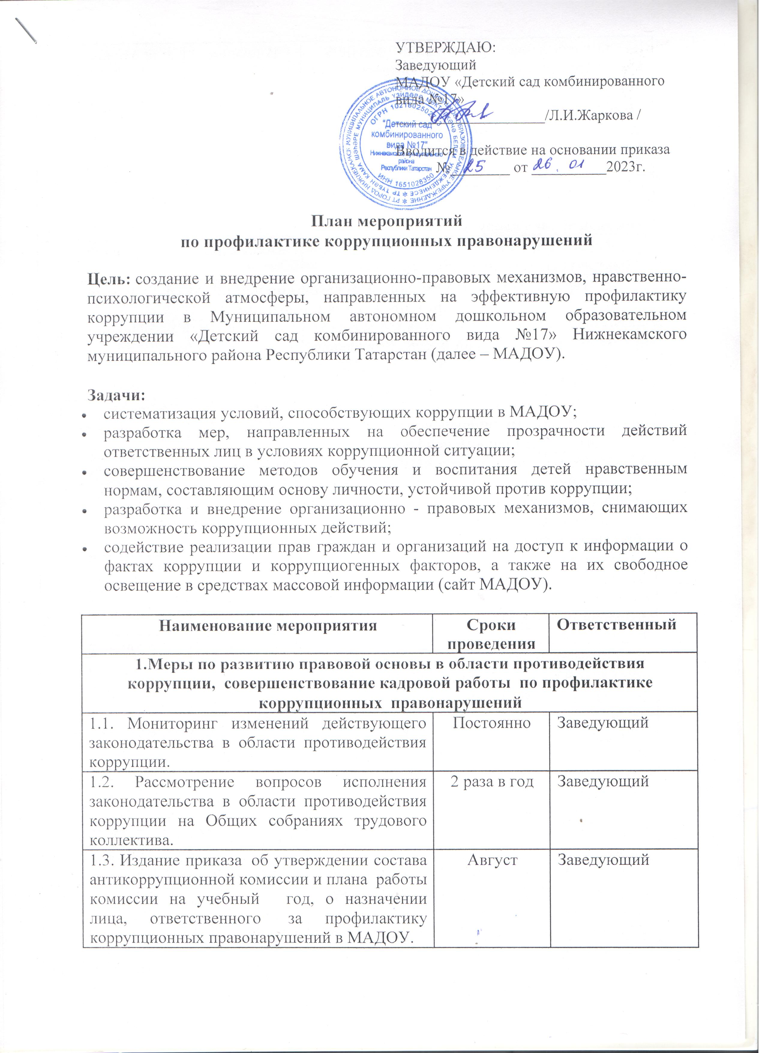
УТВЕРЖДАЮ:
Заведующий
МАДОУ «Детский сад комбинированного вида №17»
____________________/Л.И.Жаркова /

Вводится в действие на основании приказа
№________ от __________2023г.

План мероприятий
по профилактике коррупционных правонарушений

Цель: создание и внедрение организационно-правовых механизмов, нравственно-психологической атмосферы, направленных на эффективную профилактику коррупции в Муниципальном автономном дошкольном образовательном учреждении «Детский сад комбинированного вида №17» Нижнекамского муниципального района Республики Татарстан (далее – МАДОУ).

Задачи:
- систематизация условий, способствующих коррупции в МАДОУ;
- разработка мер, направленных на обеспечение прозрачности действий ответственных лиц в условиях коррупционной ситуации;
- совершенствование методов обучения и воспитания детей нравственным нормам, составляющим основу личности, устойчивой против коррупции;
- разработка и внедрение организационно - правовых механизмов, снимающих возможность коррупционных действий;
- содействие реализации прав граждан и организаций на доступ к информации о фактах коррупции и коррупциогенных факторов, а также на их свободное освещение в средствах массовой информации (сайт МАДОУ).

Наименование мероприятия | Сроки проведения |  | Ответственный
1.Меры по развитию правовой основы в области противодействия коррупции, совершенствование кадровой работы по профилактике коррупционных правонарушений
1.1. Мониторинг изменений действующего законодательства в области противодействия коррупции. | Постоянно |  | Заведующий
1.2. Рассмотрение вопросов исполнения законодательства в области противодействия коррупции на Общих собраниях трудового коллектива. | 2 раза в год |  | Заведующий
1.3. Издание приказа об утверждении состава антикоррупционной комиссии и плана работы комиссии на учебный год, о назначении лица, ответственного за профилактику коррупционных правонарушений в МАДОУ. | Август |  | Заведующий
1.4. Ознакомление работников МАДОУ с нормативными документами по антикоррупционной деятельности. | В течение года |  | Заведующий
1.6.Анализ деятельности работников МАДОУ, на которых возложены обязанности по профилактике коррупционных и иных правонарушений | 2 раза в год |  | Заведующий
1.7.Осуществление контроля за соблюдением законодательства РФ и РТ в сфере противодействия коррупции. | Постоянно |  | Заведующий
1.8.Обеспечение системы прозрачности при принятии решений по кадровым вопросам | Постоянно |  | Заведующий
2. Меры по совершенствованию функционирования МАДОУ в целях предупреждения коррупции
2.1. Организация проверки достоверности представляемых гражданином персональных данных и иных сведений при поступлении на работу в МАДОУ. | Постоянно | Заведующий
2.2. Организация и проведение инвентаризации муниципального имущества по анализу эффективности использования. | Ноябрь-декабрь | Комиссия по инвентаризации
2.3. Проведение внутреннего контроля:  - организация и проведения учебных занятий;  - организация питания воспитанников;  - соблюдение прав всех участников образовательного процесса. | Постоянно | Заведующий, Управляющий совет
2.4.Усиление контроля за недопущением фактов неправомерного взимания денежных средств с родителей (законных представителей) в МАДОУ | Постоянно | Заведующий
2.5.Организация систематического контроля за выполнением законодательства о противодействии коррупции в МАДОУ при организации работы по вопросам охраны труда | Постоянно | Заведующий
2.8.Ведение рубрики "Нет поборам»" на официальном сайте МАДОУ, размещение информации по антикоррупционной тематике на стендах в стенах МАДОУ | Постоянно | Заведующий, ответственный за ведение сайта, ответственное лицо
2.9.Осуществление экспертизы жалоб и обращений граждан, поступающих через системы общего пользования (почтовый, электронный адреса, телефон) на действия (бездействия) заведующего и сотрудников МАДОУ с точки зрения наличия сведений о фактах коррупции и организации их проверки | По мере поступления | Заведующий, ответственное лицо, члены комиссии
2.10.Проведение оценки должностных обязанностей педагогических работников, исполнение которых в наибольшей мере подвержено риску коррупционных проявлений. | В течение года | Заведующий, ответственное лицо, комиссия
2.11.Проведение групповых и обще садовых родительских собраний с целью разъяснения политики МАДОУ в отношении коррупции. | 1 раз в год | Заведующий, ответствен. лицо
2.12.Проведение отчётов заведующего МАДОУ перед родителями воспитанников (родительский комитет) | 1 раз в год | Заведующий
2.13.Инструктивные совещания работников МАДОУ «Коррупция и ответственность за коррупционные деяния» | В течение года | Заведующий
3. Меры по правовому просвещению и повышению антикоррупционной компетентности сотрудников, воспитанников МАДОУ и их родителей
3.1. Организация и проведение в Международный день борьбы с коррупцией мероприятий, направленных на формирование нетерпимости в обществе к коррупционному поведению. | Ежегодно  9 декабря | Воспитатель группы
3.2. Проведение месячника гражданской и правовой сознательности «Мой выбор» (проведение открытых занятий по правам ребенка, тематических конкурсов и выставок («Мои права» (по мотивам сказок народов мира) среди воспитанников, общих и групповых родительских собраний). | Апрель | Воспитатель группы, специалисты
3.3. Изготовление памяток для родителей  «Это важно знать!», «Если у вас берут взятку…», «Взяткой может быть …». | Сентябрь | Ответственный за профилактику
3.4. Организация участия всех работников МАДОУ в работе по вопросам формирования антикоррупционного поведения. | В течение года | Заведующий,  ответственный за профилактику
3.5. Заседание родительского комитета по противодействию коррупции в МАДОУ | Май | Ответственный за профилактику
3.6.Работа с педагогами: круглый стол «Формирование антикоррупционной и нравственно-правовой культуры» | Сентябрь | Заведующий,  ответственный за профилактику
3.7.Проведение занятий с воспитанниками с целью ознакомления их с личными правами и обязанностями. | В течение года | Воспитатели групп
4. Обеспечение доступа родителям (законным представителям) к информации о деятельности МАДОУ, установление обратной связи
4.1. Информирование родителей (законных представителей) о правилах приема в МАДОУ | Постоянно | Заведующий
4.2. Проведение ежегодного опроса родителей воспитанников МАДОУ с целью определения степени их удовлетворенности работой МАДОУ, качеством предоставляемых медицинских и образовательных услуг. | Март | Воспитатель, педагог-психолог
4.3. Обеспечение наличия в МАДОУ уголка потребителя питания, уголка потребителя образовательных и медицинских услуг с целью осуществления прозрачной деятельности МАДОУ | Постоянно | Заведующий, ответственный за профилактику
4.4. Обеспечение функционирования сайта МАДОУ в соответствии с Федеральным законом для размещения на нем информации о деятельности МАДОУ, правил приема воспитанников, публичного доклада заведующего МАДОУ, информации об осуществлении мер по противодействию коррупции | Постоянно | Заведующий
4.5. Размещение на сайте МАДОУ ежегодного публичного отчета заведующего об образовательной, медицинской и финансово-хозяйственной деятельности | Май | Заведующий, ответственный за ведение сайта
4.6.Активизация работы по организации органов самоуправления, работа Наблюдательного совета, обеспечивающего общественно-государственный характер управления, обладающий комплексом управленческих полномочий, в том числе по участию в принятии решения о распределении стимулирующей части фонда оплаты труда | В течение года | Заведующий, председатель Наблюдательного совета МАДОУ

